
2023年 4月4日
株式会社ホビージャパン
ホビージャパンMOOK
アズールレーン FIGURE ARCHIVE
2023年4月4日(火)発売
株式会社ホビージャパン（本社：東京都渋谷区、代表取締役社長：松下大介）は、『アズールレーン』のフィギュアをまとめたムック「アズールレーン FIGURE ARCHIVE」を2023年4月3日(月)より全国書店で発売いたします。


イラスト＋フィギュアで魅せる、完全保存版『アズレン』フィギュアカタログ！
200ページを超える大ボリューム！！
艦船擬人化シューティングRPGスマホゲーム『アズールレーン』のスケールフィギュアをまとめたビジュアルムック「アズールレーン FIGURE ARCHIVE」が4月4日(火)に発売いたします。
本書では、各メーカーの『アズールレーン』関連のスケールフィギュアの写真を基イラストと合わせて掲載！ 基イラストは大判サイズで掲載し、画集としても楽しめる1冊です！
撮り下ろしフィギュアグラビアは近年フィギュア撮影で話題のVaistarStudioを起用。さらに関係者インタビューも収録しており、読み物パートも充実！ 200ページオーバーの大ボリュームでKAN-SENたちの魅力をお届けします。
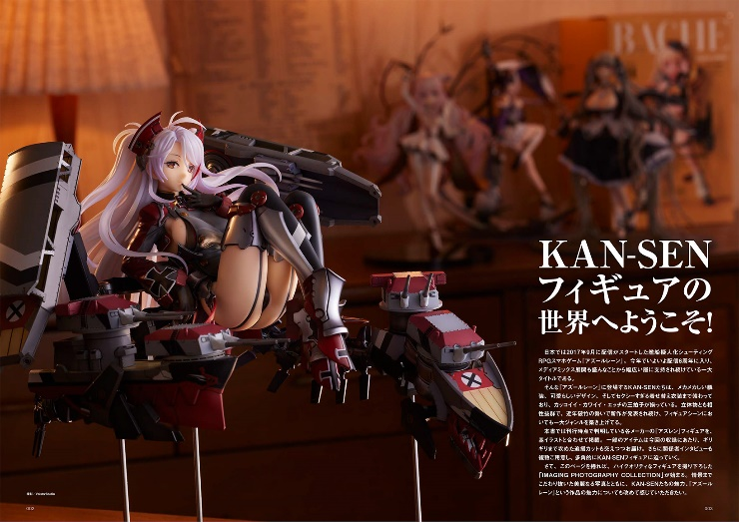
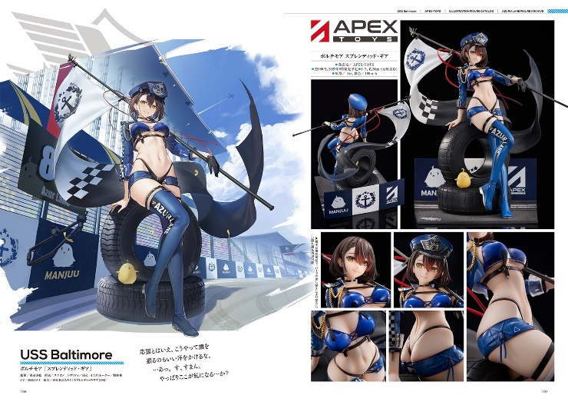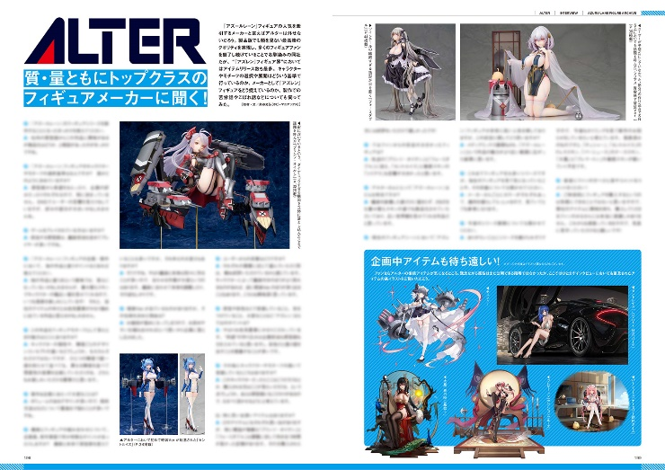

【商品情報】
アズールレーン FIGURE ARCHIVE
●発売日：2023年4月4日(火)発売
●定価：3,960円（本体3,600円＋税10%）
●雑誌コード：68158-83
●ISBNコード：978-4-7986-3137-0
●JANコード：9784798631370
●判型：A4判 平綴じ
●発売元：ホビージャパン

【権利表記】
© 2017 Manjuu Co.,Ltd. & YongShi Co.,Ltd. All Rights Reserved.
© 2017 Yostar, Inc. All Rights Reserved.

【プレスリリースに関するお問い合わせは下記まで】
株式会社ホビージャパン 広報宣伝課 並木・有賀・岡本
〒151-0053 東京都渋谷区代々木 2-15-8 E-mail：pr@hobbyjapan.co.jp
TEL：03-5304-9115 URL：http://hobbyjapan.co.jp/

